Изх.№ …. /14.1.2015 г.
До:
ОБЩИНА БАЛЧИК
площад "21 септември" №6
гр. Балчик 9600

„Тесса Уинд Голф Клуб” АД
и „Сий Уинд Голф Клуб” АД
ул. Добротица №17
ПК 13
гр. Варна 9000

РИОСВ Варна
ул. Ян Палах №4
гр. Варна 9000

МОСВ
НСЗП
гр. София

СТАНОВИЩЕ
Относно: Инвестиционно предложение за изграждане на „Ваканционно селище „Момчил Голф и голф игрище” на площ 1472,77 дка в землището на град Балчик
от
Коалицията „За да остане природа в България”, включваща: Асоциация на парковете в България, Българската асоциация за алтернативен туризъм, Българското дружество за защита на птиците, Българското дружество по фитоценология – 2001, Българска федерация по катерене и алпинизъм, Българска федерация по спелеология, Българската фондация “Биоразнообразие”, Екологично сдружение „За Земята”, Информационния и учебен център по екология, Народно читалище „Бъдеще Сега”, Сдружение “Агролинк”, Сдружение „Байкария”, Сдружение „Белият бряг”, Сдружение за дива природа – БАЛКАНИ, Сдружение „Природа назаем”, СНЦ “Зелени Балкани”, Сдружение „Природен Фонд”, клуб UNECO към Студентски съвет на СУ „Св. Кл. Охридски”, Софийско гражданско сдружение „Щастливеца”, гражданска група „Да спасим Иракли”, „Граждани за Рила” и WWF Дунавско–Карпатска програма България, както и още над 50 организации, групи и инициативи, подкрепящи коалицията.

Във връзка с обявление на „Тесса Уинд Голф Клуб” АД и „Сий Уинд Голф Клуб” АД за инвестиционно предложение за изграждане на „Ваканционно селище „Момчил Голф и голф игрище” на площ 1472,77 дка в землището на град Балчик, изразяваме следното становище:
Категорично възразяваме срещу осъществяване на горе посоченото инвестиционно предложение в границите на защитена зона „Балчик” BG0002061, поради следните причини:

- ЗЗ „Балчик” е обявена с цел опазване на местообитанията на голям брой видове мигриращи и гнездящи птици, за постигане на тяхното благоприятно състояние. Видовете птици, зависещи от сухите тревни местообитания (степи, които по КВС се водят пасище, пасища с храсти или пустеещи необработваеми земи) в периода на гнездене са полската бъбрица, червеногърбата сврачка, черногърбото каменарче и ястребогушото коприварче. По време на миграция в степните местообитания ловуват или почиват голям брой мигриращи птици, включително и силно застрашени видове като вечерната ветрушка и степният блатар. Голяма част от местообитанията на посочените видове вече са безвъзвратно унищожени в съседната защитена зона за птици – „Белите скали”, поради изграждането на две голф игрища – „Тракийски скали” и „Блексирама”. Практиката при изграждането и функционирането на тези две голф игрища показа, че естествените местообитания се заличават напълно и се подменят с изкуствено засадени треви, които не са местни видове, построяват се сгради и пътища, създават се водни площи (Приложение 1). По този начин се въздейства отрицателно на способността на видовете за естествено придвижване и се създават предпоставки за нарушаване на естетсвените сукцесионни процеси, чрез използването на агресивни и силно конкурентни на местните видове тревни смески. По време на експлоатация новосъздадените тревни местообитания се поливат, за да не изсъхват и обилно се третират с химикали, за да се предотврати появата на нежелани треви (в случая евентуалното връщане на естествените за района видове), а тревната покривка се поддържа изключително къса. Тези действия коренно променят естеството на местообитанието и заедно с пълното премахване на естественото местообитание в процеса на строеж, възпрепятстват евентуалното му възстановяване (Приложение 1). Създават се предпоставки за нарушаване на водния баланс на територията и коренна промяна в условията в местообитанията. Това ще доведе до трайна загуба на местообитанията на посочените по-горе видове. Допълнително голф игрището и обслужващите го сгради, ще концентрира много хора в район, където не е имало концентрация на туристи, поради което ще предизвика значително шумово и светлинно безпокойство и ще доведе до прогонване на видовете птици, обект на опазване дори и от околните територии. Загубата на подходящи местообитания и значителното безпокойство ще влошат природозащитното състояние на видовете птици, обект на опазване в защитената зона и на техните местообитания. По тази причина изграждането на голф игрище и ваканционно селище на територията на ЗЗ „Балчик” е в явно противоречие с цел 3.1 от заповед РД-130 от 10.2.2012 г. на Министъра на околната среда и водите за обявяване на защитената зона.
- Реализирането на инвестиционното предложение ще унищожи изцяло,постоянно и необратимо 1472,77 дка степни местообитания (пасища), което на практика представлява 41% от сухите тревни местообитания на територията на защитената зона. Това представлява неприемливо значимо отрицателно въздействие, върху видовете птици, предмет на опазване, характерът на което е описан в т.1. По тази причина изграждането на голф игрище и ваканционно селище на територията на ЗЗ „Баличк” е в явно противоречие с цел 3.1 от заповед РД-130 от 10.2.2012 г. на Министъра на околната среда и водите за обявяване на защитената зона. В допълнение, унищожаването на местообитанията в следствие изграждане на голф игрище, има същите по характер последствия като разкриването на кариери, залесяването на пасища, ливади и мери или превръщането им в обработваеми зами и трайни насаждения, които са забранени съгласно т. 6.2 и 6.4 на заповед РД-130 от 10.2.2012 г. Последствията са същите, защото местообитанието се унищожава напълно,постоянно и необратимо в бъдещето.
- Експлоатацията на голф игрището, конкретно свързана със задължителното третиране на тревните площи с химикали, е в противоречие със забранителен режим 6.3 от заповед РД-130 от 10.2.2012 г. на Министъра на околната среда и водите за обявяване на защитената зона.
- Инвестиционното намерение изцяло засяга приoритетни природни местообитания от Приложение 1 на ЗБР – Понто-сарматски степи 62CO, включително най-застрашеният подтип Б, асоциация Paeonio tenuifoliae-Koelerietum brevis по бели мергелни разкрития (Приложене 3) и вероятно фрагменти 6210. Понтосарматските степи са строго защитени местообитания и тяхното унищожаване е забранено по каквито и да е причини, с изключение на причини, свързани с върховен обществен интерес, свързан със сигурността и общественото здраве и то след изричното съгласие на Европейската комисия и предварително осъществени компенсаторни мерки. На практика инвестиционното предложение не е от върховен обществен интерес, свързан с националната сигурност и общественото здраве, поради което не може да бъде осъществено върху територии, заети от Понто-сарматски степи. Тези степни местообитания са строго защитени както в Натура 2000, така и извън нея, на територията на цялата страна, но те са локализирани единствено в Добруджа, по Черноморското крайбрежие и могат а бъдат опазени само тук.
- Освен за птиците, степните метообитания с редки храсти са първокласни местообитания и на редица видове от приложение 2 на ЗБР: Шипобедрена костенурка (Testudo graeca), Пъстър смок (Elaphe quatuorlineata sauromates), Vormela peregusna (Пъстър пор), Mustela eversmannii (Степен пор). Като цяло защитена зона Балчик BG0002061 за опазване на дивите птици и цялата зона за планираното голф игрище са ключов стъпков биокоридор за тези видове между 2 защитени зони за опазване на природните местообитания и видове, в които тези видове са предмет на опазване, а именно: ЗЗ „Долината на река Батова” BG0000102 и „Комплекс Калиакра” BG0000573. Инвестиционното намерение ще доведе до пряко увреждане на местообитанията на тези видове, унищожаване на стъпковия биокоридор и фрагменатция на биологичните връзки между двете защитени зони и на популациите на видовете и опазвани в тези зони поради липса на подходящи местообитания за осъществяване на генетичен обмен. С това ще се увреди природозащитния статус на популациите на тези видове, доколкото пряко ще се засегне дългосрочно жизнеността на популациите на тези 4 вида поради фрагментация на техните популации, което води и до увреждане целите на обявяване на двете защитени зони. Считаме, че съгласно чл. 5 и 6 на ЗБР, във връзка с § 1., т.1 на ЗБР и чл. 3 (1) на Директива 92/43 във връзка с чл.1, пар. и) на Директива 92/43 всички въздействия, които има вероятност да доведат до увреждане на природозащитния статус на видовете опазвани в защитените зони следва да бъдат отхвърлени, като несъвместими с предмета и целите на защитени зони „Долината на река Батова” BG0000102 и „Комплекс Калиакра” BG0000573. По този въпрос съдът на Европейските общности се исказал съвсем императивно що се касае прилагане на оценките по чл. 6 (3), цитираме дело C-98/03, Commission v. Germany: „Директивата не прави разлика между мерките, взети извън или вътре в защитената зона. Следователно определението за "проект" в националното законодателство, което се отнася за деяния, извършени извън защитената зона не може да бъде по-тясно от това, която се отнася за проекти, осъществявани в рамките на защитена територия”.
- Освен прякото отрицателно въздействие, свързано с необратима загуба на приоритетни за опазване местообитания, респ. на свързаните с тях видове характера и площта на инвестиционното предложение предполага да се очаква и значително отрицателно въздействие върху съседните територии, изразяващо се във фрагментация на местообитанията, деградация на съобществата и създаване на изолационни бариери. Може да се очаква и значително кумулативно въздействие от съседните, реализирани вече инвестиционни предложения, както по отношение предмета и целите на опазване в тази и съседните зони, така и върху приоритетни местообитания и видове, непопадащи в зони от Националнта екологична мрежа.
- Важно е да се подчертае, че поради унищожаване на степни местообитания в ЗЗ „Комплекс Калиакра” и ЗЗ „Белите скали” от тип 62C0, включително поради изграждане на голф игрищата, споменати по-горе, срещу България има заведено съдебно дело С-141/14 в Европейския съд на справедливостта и има опасност страната ни да плати големи финансови глоби заради неспазване на Европейското природозащитно законодателство. От друга страна България има отворено досие в Бернската конвенция заради намерението в ЗЗ „Балчик”, на същата територия да бъдат изграждани ветрогенератори. Инвеститорът е напълно наясно, че Бернската конвенция и Европейската Комисия считат за незаконосъобразно изграждането на ветрогенератори, именно заради влошаване на местообитанията на птиците, както и че територията е от голямо значение за опазване на птиците. С намерението за изграждане на голф комплекс и вилно селище върху степни местообитания инвеститорът и община Балчик съзнателно поставят страната ни в нова неизгодна ситуация и риск от допълнителни финансови загуби поради неспазване на Европейското природозащитно законодателство.

За Коалиция „За да остане природа в България”:
Приложение 1: снимки от изграждането на голф-игрище „Тракийски скали”:
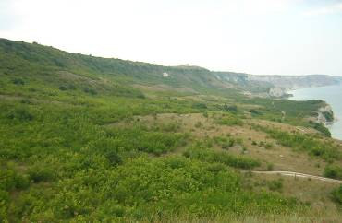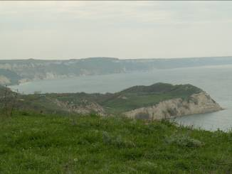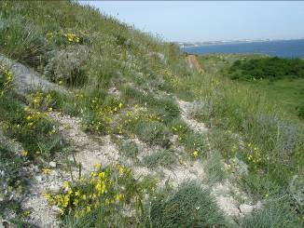
естествени местообитания преди разрушаването им
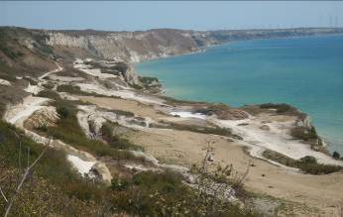 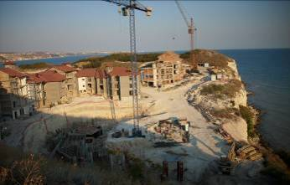 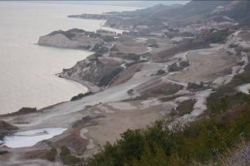 по време на строежа
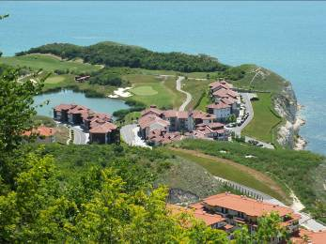 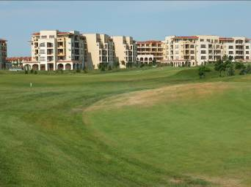по време на експлоатация; резултат: коренно различно местообитание

Приложение 2: Карта с местоположението на инвестиционното намерение в ЗЗ „Балчик
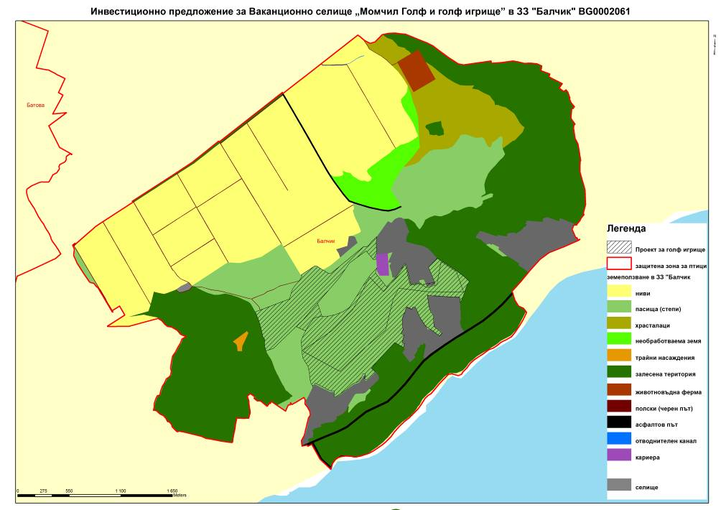

Приложение 3: снимки на сухите тревни местообитания в ЗЗ „Балчик”
